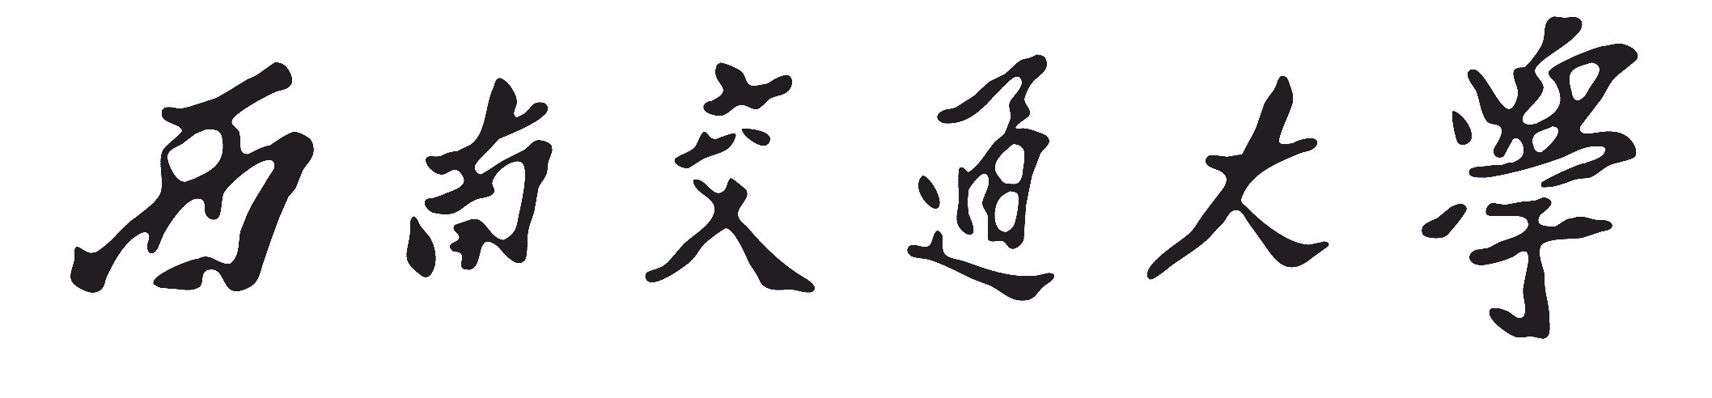



《网络空间安全技术》
课程报告

报告题目： 古典密码体制暴力破解实验
学 号： 2023112621
姓 名： 程泽凯
班 级： 计科2023-04班
学院名称： 计算机与人工智能学院
授课教师： 郑丹阳

一、实验名称
古典密码体制暴力破解实验：凯撒加密、单表替换加密与维吉尼亚加密。

实验目的
- 理解凯撒加密、单表替换加密、维吉尼亚加密的基本原理与密钥空间差异。
- 掌握暴力破解的核心思路：枚举密钥空间、生成候选明文、评分排序、输出高分结果。
- 学会构建可复用的程序框架，包括文本预处理、解密函数、候选生成、评分函数与结果统计。
- 比较三种古典密码在暴力破解时的复杂度与实际可行性。

三、实验原理

1. 凯撒加密
凯撒加密是一种单表代换密码，其思想是将明文中的每个字母按照固定偏移量进行循环移位。例如偏移量为3 时，A 加密为 D，B 加密为 E。解密时只需按相反方向移动相同位数即可。
凯撒加密的密钥空间很小，仅有 26种可能，因此可以直接枚举全部密钥，逐个生成候选明文，并利用评分函数判断哪一个结果最符合英文语言特征。由于密钥数量极少，凯撒密码是最适合进行完整暴力破解的古典密码之一。

2. 单表替换加密
单表替换加密为 26 个字母建立一一对应的替换表，其密钥空间大小为 26! = 403291461126605635584000000 ≈ 4.03×10^26。该规模过大，普通实验环境下无法直接完整穷举，因此本实验采用缩小字母集穷举和带一致性检查的回溯剪枝来展示暴力搜索思想。
- 维吉尼亚加密
维吉尼亚加密是一种多表代换密码，通过关键字控制不同位置的移位量。若最大密钥长度为 L，则候选密钥总数为 26^1+26^2+…+26^L。随着关键字长度增大，搜索空间迅速膨胀，因此必须限制 max_key_len。

四、实验环境
- 操作系统：Windows11
- 编程语言：Python 3.11。
- 可选库：string、itertools、collections、time、math。
- 开发工具：PyCharm

五、实验内容与任务要求

1. 通用模块设计
- 完成文本读取与预处理模块。
- 统一字母表、大小写与文本清洗方式。
- 设计候选明文评分函数。
- 实现结果排序与前若干候选输出。

2. 凯撒加密暴力破解
- 枚举全部偏移量。
- 对每个密钥生成候选明文。
- 对候选结果进行评分与排序。
- 输出得分最高的若干结果并进行分析。

3. 单表替换加密暴力破解
- 给出完整密钥空间分析，并明确写出 26! 的规模特征。
- 说明为何完整 26 字母穷举通常不可直接执行。
- 实现一个可运行的实验版本：缩小字母集穷举，或带一致性检查的回溯搜索。
- 强调实验展示的是“暴力搜索思想”和“搜索框架”，而不是完整跑完全部密钥。

4. 维吉尼亚加密暴力破解
- 设置最大密钥长度 max_key_len。
- 对长度 1 到 max_key_len 的候选密钥进行枚举。
- 对每个候选密钥完成解密与评分。
- 比较不同长度上限下的搜索时间、候选数量与结果质量。

程序设计
本实验采用模块化设计，程序目录如下：
crypto_lab/
|-- common.py 通用模块
|-- caesar_attack.py 凯撒攻击模块
|-- substitution_attack.py 单表替换攻击模块
|-- vigenere_attack.py 维吉尼亚攻击模块
|-- main.py 主控模块

- 通用步骤（common.py）
- 文本预处理
在对密文进行任何分析之前，必须先统一文本的格式。英文密码学中通常约定一切字母均以大写处理，且只关心字母本身，标点和数字不参与加解密运算。如果密文中混有小写、数字或标点，直接参与计算会导致映射关系出错，因此预处理是不可省略的第一步。

代码中实现了预处理函数，完成这项工作：

- 构造评分函数
密码破解的自动化最终依赖于一个关键问题：如何判断一段解密结果"像不像英文"？这个问题没有绝对答案，因此代码采用了多维度加权的评分策略，将四种独立的统计信号融合为一个综合得分。
第一个信号是字母频率。英文中各字母出现的频率有固定的统计规律，E 约占 12.7%，T 约占 9.1%，而 Q 和 Z 则极为罕见。如果一段文本的字母频率分布与英文统计高度吻合，它是真实英文的概率就更高。代码使用卡方检验量化这种吻合程度：
ENGLISH_FREQ = {
"A": 8.167, "B": 1.492, "C": 2.782, "D": 4.253, "E": 12.702,
...
"Z": 0.074,
}
卡方值越小，说明实际分布与英文期望分布越接近，函数取负数返回，使得"更像英文"对应"得分越高"，统一了后续排序的方向。
第二个信号是常用单词命中。字母频率只反映单个字母的分布，无法判断字母组合是否构成有意义的英文单词。为此，代码维护了一个常用英文单词集合 COMMON_WORDS，并实现 word_score 对候选明文中每个单词逐一检查：
COMMON_WORDS = {
"THE", "BE", "TO", "OF", "AND", "A", "IN", "THAT", "HAVE", "I",
"IT", "FOR", "NOT", "ON", "WITH", "HE", ...
}
命中完整单词得分最高，且更长的单词额外加分（因为长词的偶然命中概率更低，提供的信息量更大）。单字母 A 和 I 也单独处理，因为它们是合法的英文单词但可能被随机出现。

第三个信号是 n-gram 统计。相邻字母的组合频率也是判断语言的重要依据。TH、HE、IN 等双字母组合在英文中极为常见，随机序列中出现的概率很低。代码维护了常用双字母组合集 COMMON_BIGRAMS 和三字母组合集 COMMON_TRIGRAMS：
COMMON_BIGRAMS = {"TH", "HE", "IN", "ER", "AN", "RE", ...}
COMMON_TRIGRAMS = {"THE", "AND", "ING", "HER", "ERE", "ENT", ...}
三字母组合权重高于双字母组合（2.0 vs 1.2），原因是三字母组合更稀有，出现则更有说服力。

第四个信号是元音比例。英文中元音（AEIOU）占字母总数的比例约为 38%。纯辅音序列或全元音序列在正常英文中几乎不出现，因此偏离 38% 越远则扣分越多：

最终，四个子分以不同权重加权合并，得到综合评分函数：
权重的设定经过调试校准。单词命中权重最高（1.8），因为出现完整有意义的英文单词是最强的"这是真实明文"的信号；n-gram 次之（1.5），提供结构连贯性判据；频率得分和元音比例权重较低，作为辅助约束。这种多维度融合的设计比单一使用字母频率更鲁棒，能在密文较短时仍给出合理的排名。

- 记录候选结果
每次解密尝试得到一个候选结果，代码以字典形式统一记录三项信息：密钥（凯撒密码中为整数移位量，维吉尼亚中为字符串密钥，单表替换中为字母映射字典）、解密后的明文字符串、以及调用 score_plaintext 得到的浮点评分。

为了在实验报告中能够比较不同攻击方案的效率，还需要记录运行耗时。代码提供了 timed_call 工具函数，内部使用 time.perf_counter 实现微秒级精度的计时：
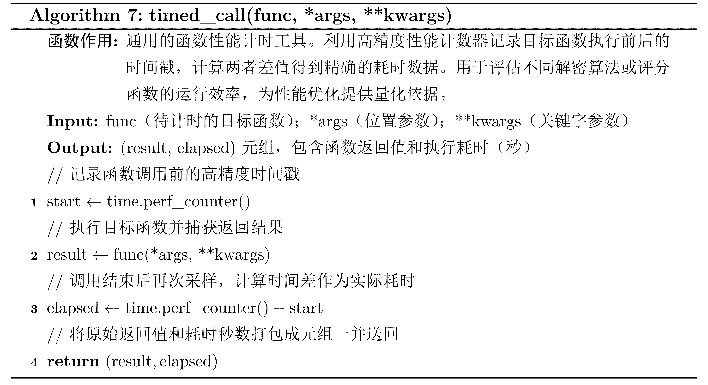
调用时只需将目标函数和参数传入，即可同时获得函数返回值与运行时间，不需要在每个攻击模块里重复写计时逻辑。

- 排序输出
所有候选收集完毕后，调用 top_results 按得分降序排列并截取前若干条：
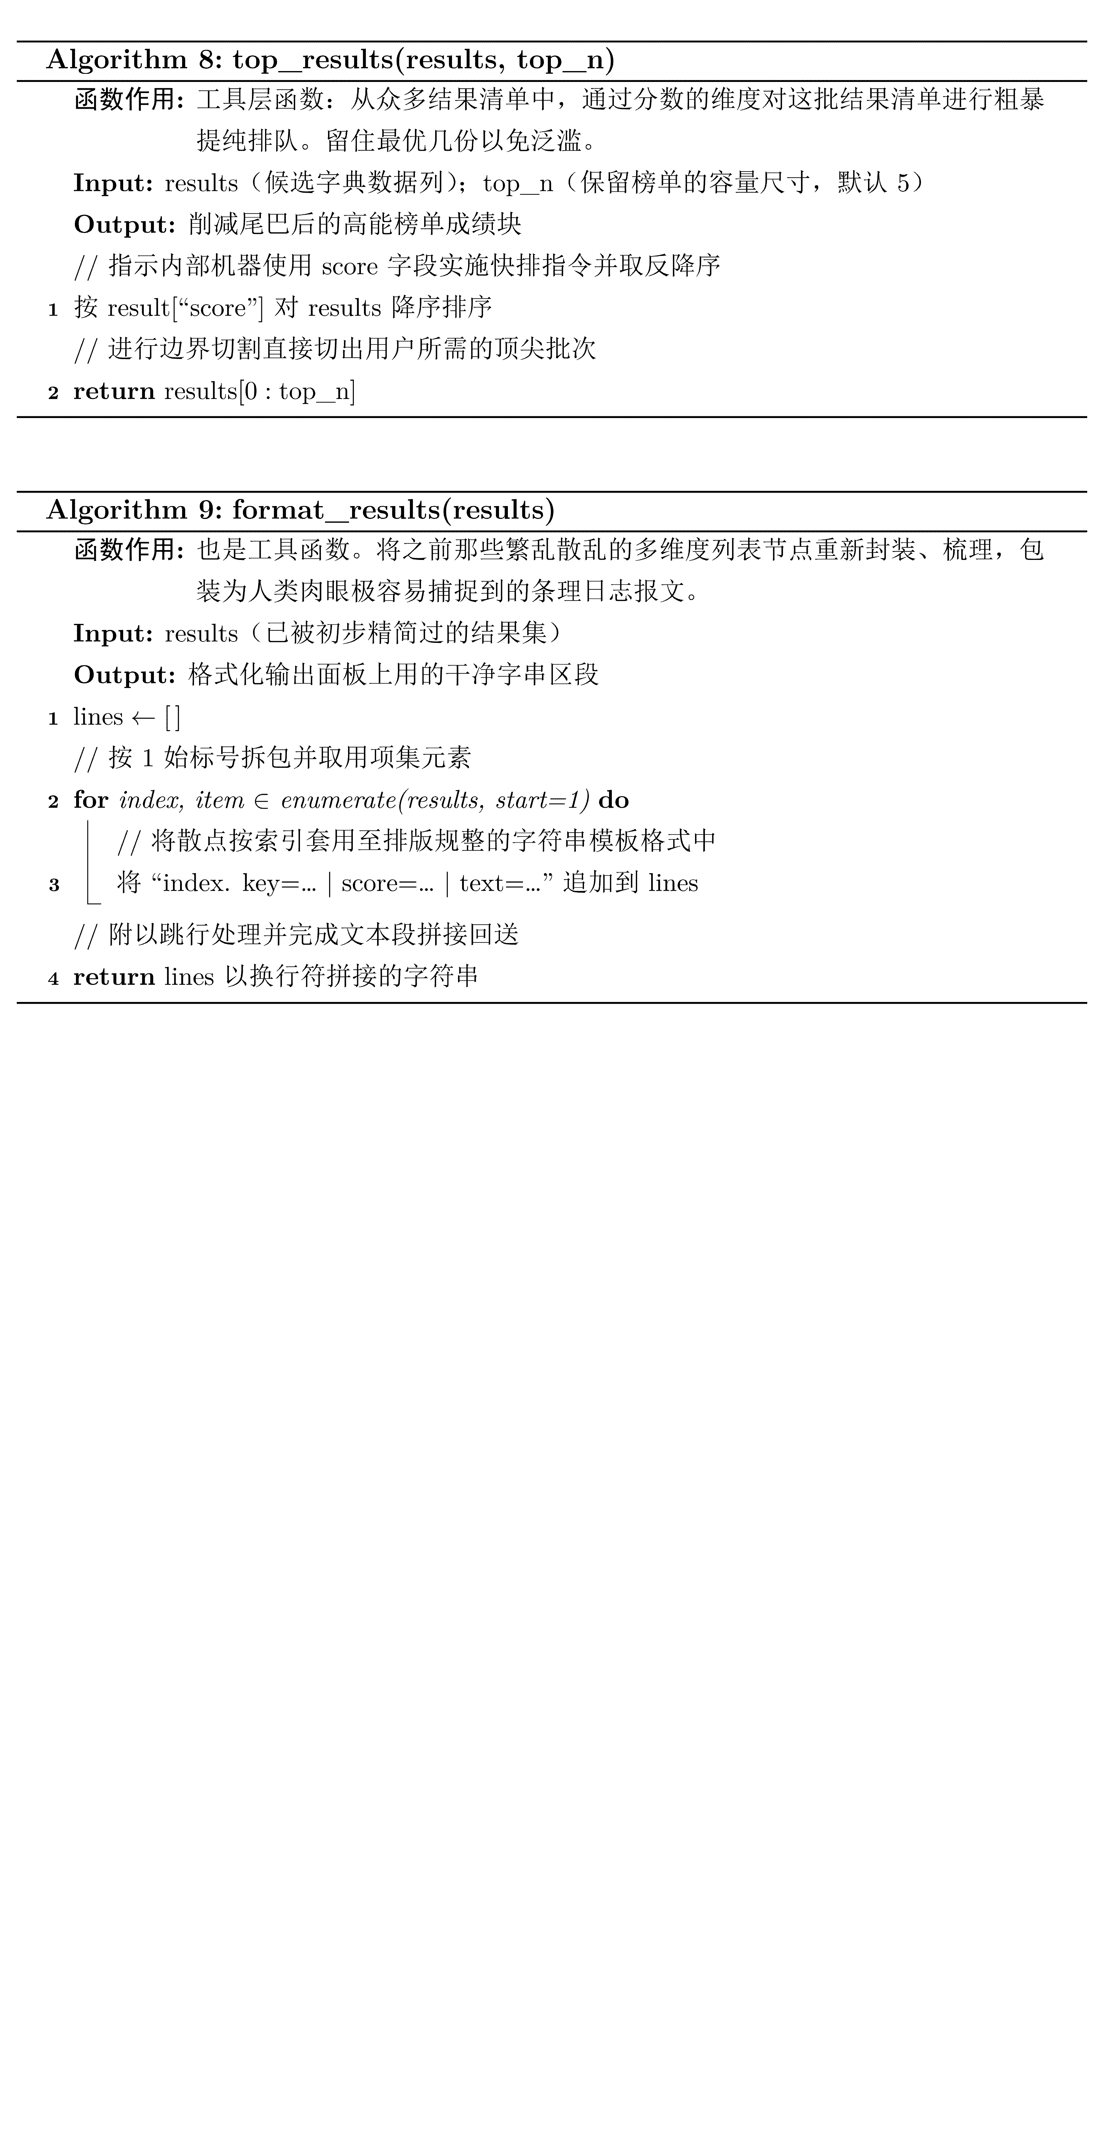

格式化输出由 format_results 完成，将结果列表转换为带序号的多行字符串，每行包含密钥、得分和明文片段，供 main.py 直接打印，方便人工逐条对比判断：

- 凯撒加密的关键步骤（caesar_attack.py）
凯撒密码是最简单的位移密码，整个加密过程只有一个参数：把明文中每个字母在字母表中向右循环位移若干位，解密时反向位移相同的量即可还原。密钥空间仅为 0 到 25 共 26 种，这是密码学里最小的密钥空间之一，穷举攻击几乎没有难度
- 单字符移位规则与解密函数
已知密文字母在字母表中的位置，减去移位量后取模 26，得到明文字母的位置。取模运算保证结果始终落在 0 到 25 之间，从而实现字母表的循环环绕。非字母字符（空格、标点）不参与运算，原样保留，以维持密文的可读格式：

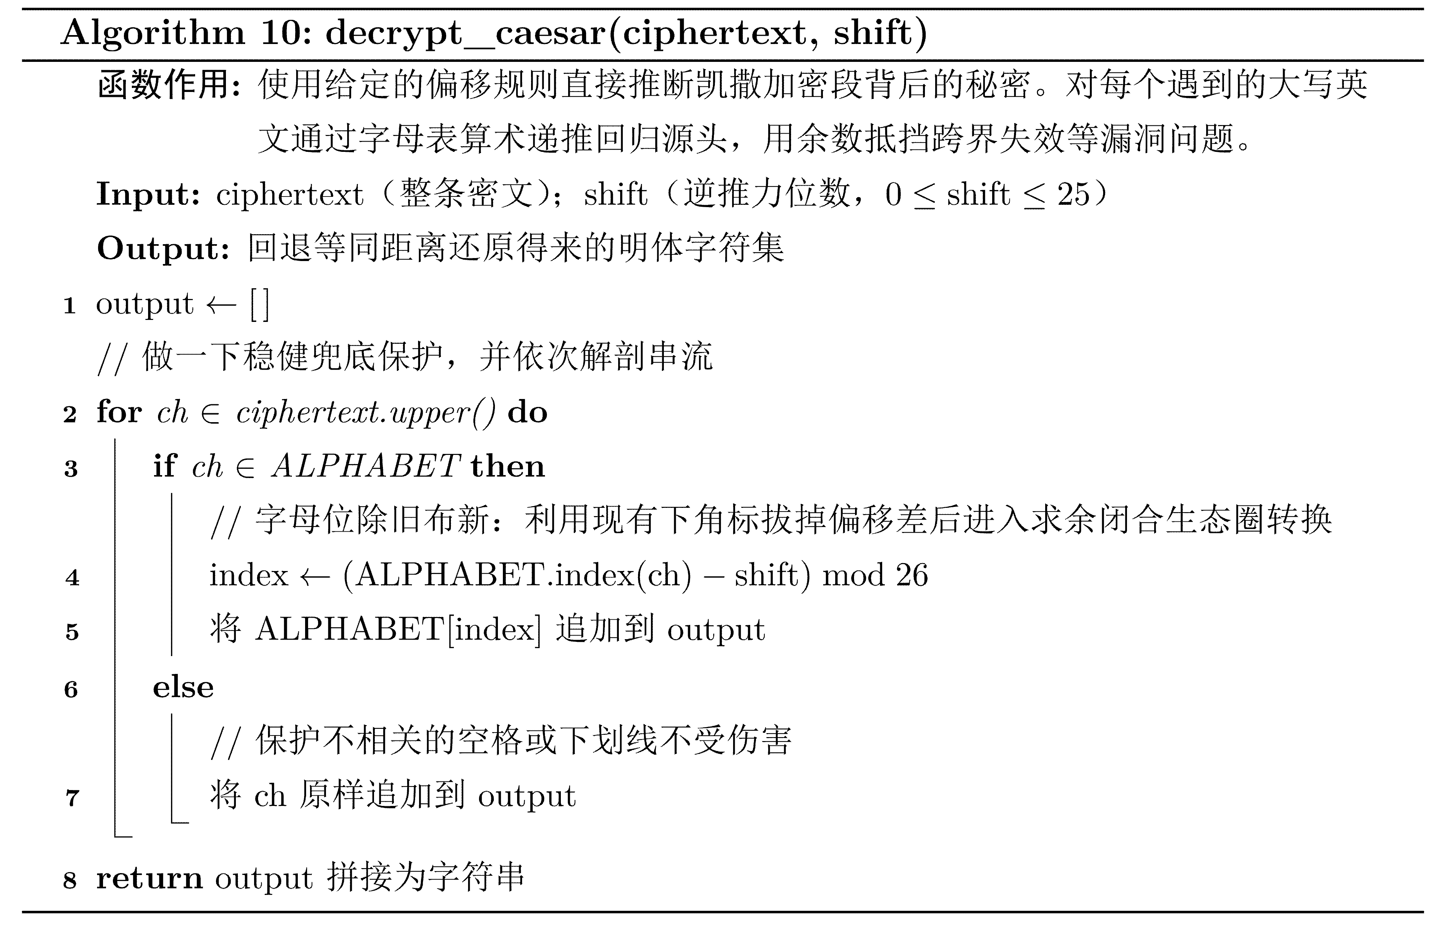
- 遍历全部密钥并评分
循环 26 次，每次使用不同的移位量解密，调用评分函数，最后排序取最优
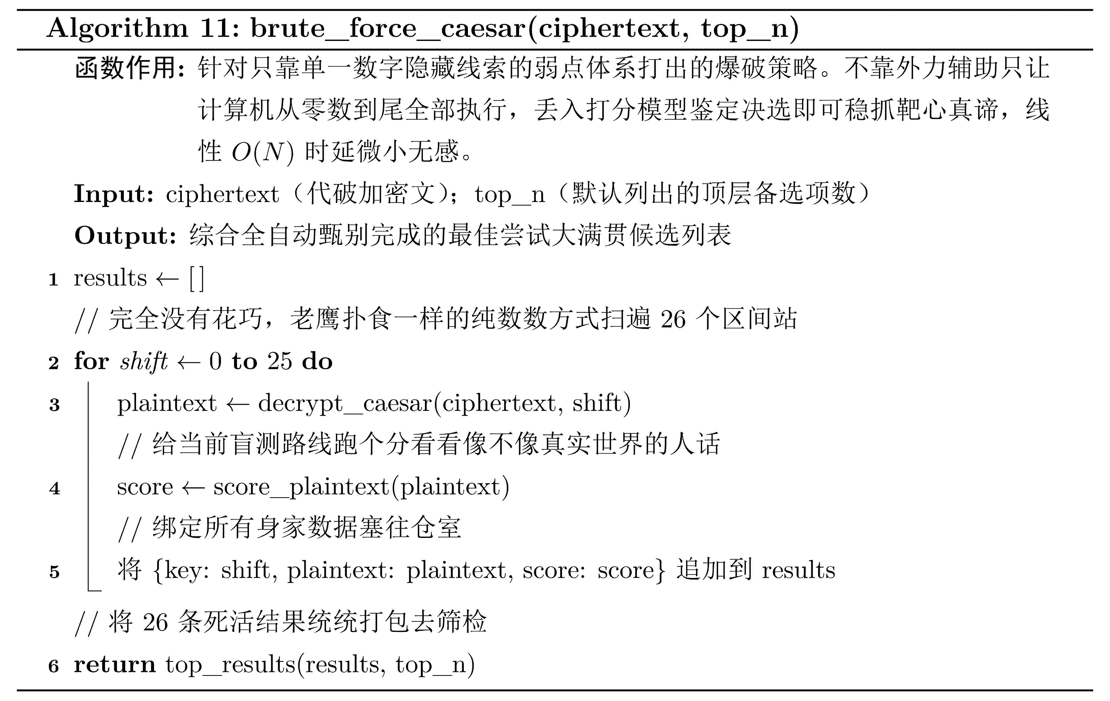
整体时间复杂度为 O(26 × N)，其中 N 为密文长度。即使密文很长，26 次线性扫描也可在毫秒内完成。由于密钥空间极小，这是密码学中少数可以完美穷举的情形。
- 保留高分结果与判断
26 个候选结果按评分排序后，真实移位量对应的候选通常得分明显高于其他 25 个。这是因为正确解密后的文本符合英文字母频率、包含常见单词、n-gram 连贯，四个子分均会给出较高值，加权后综合分远超随机乱码对应的候选。在 main.py 的演示中，密文 "WKHTXLFN EURZQ IRA MXPSV RYHU WKH ODCB GRJ" 在 shift=3 时得分最高，还原为 "THE QUICK BROWN FOX JUMPS OVER THE LAZY DOG"，与预期完全一致。人工审查时只需确认第一名候选的内容是否为有意义的英文，即可完成判断。

- 单表替换加密的关键步骤（substitution_attack.py）
单表替换密码将每个字母映射到另一个固定字母，整个字母表构成一个排列，密钥是这个排列本身。与凯撒不同，它的密钥空间是 26! ≈ 4.03×10²⁶，比凯撒大约 10²⁴ 倍，这从根本上决定了不能像凯撒那样直接穷举所有可能。
- 缩小字母集穷举
如果能事先确定密文中只出现了少量不同字母（例如已知明文攻击场景、或短语加密），则可以将穷举范围限制在这些字母上，将 26! 的复杂度降低到 k!（k 为实际出现的字母数）。7! = 5040，10! = 3628800，这样的规模是完全可以在秒级内穷举的。

函数接收密文、密文字母集、明文候选字母集三个参数，用 itertools.permutations 生成明文字母集的所有排列，每个排列与密文字母集按位组合成映射字典，再将映射作用于密文，调用评分函数筛选：
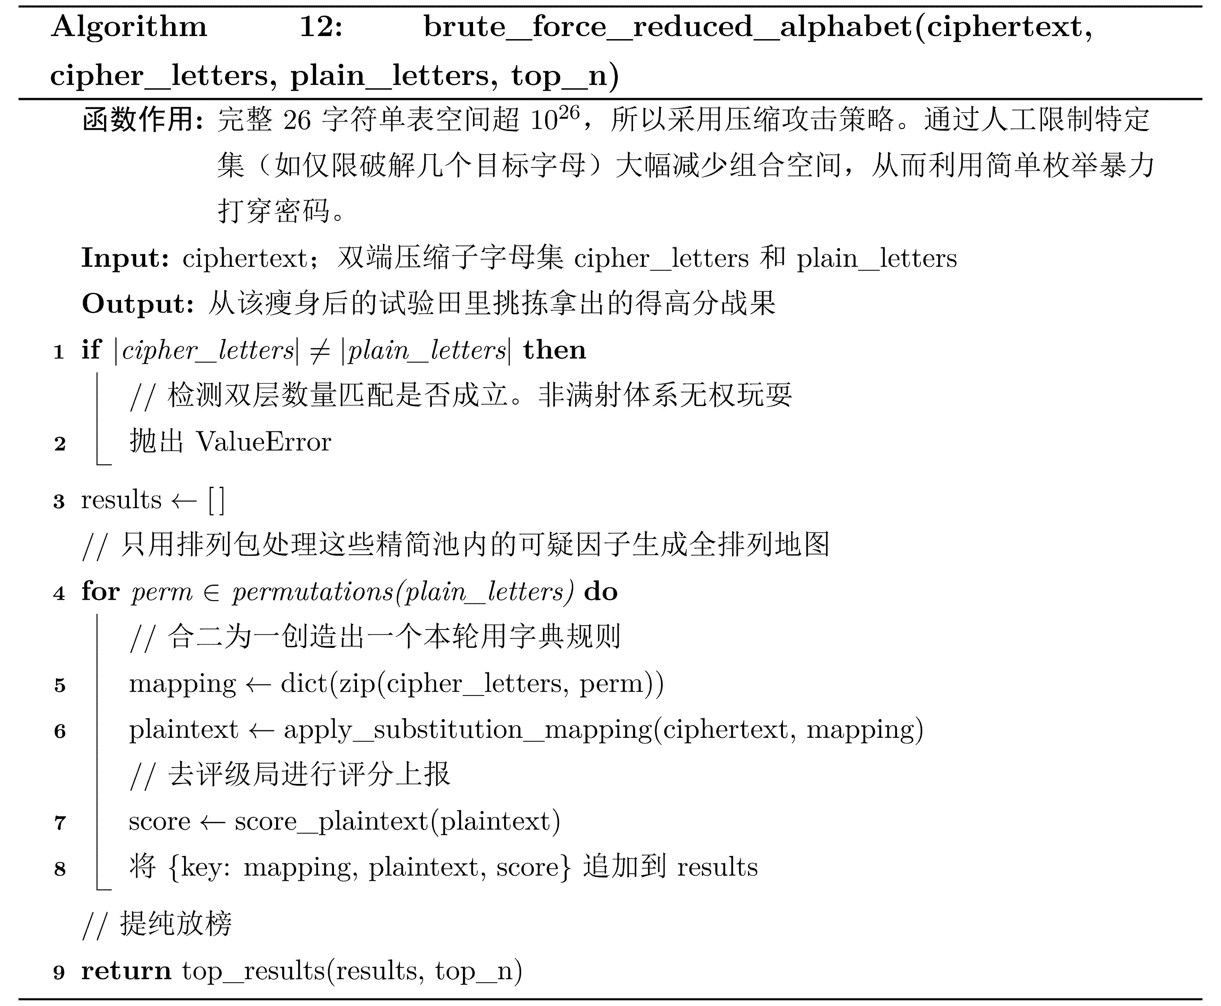
apply_substitution_mapping 将映射应用于密文时，对每个字母查找映射字典，若找不到则填充占位符"_"，避免因映射不完整导致错误结果混入。在 main.py 的演示中，密文 "I LOVE YOU" 仅涉及 I、L、O、V、E、Y、U 七个字母，穷举 5040 种排列可以秒级完成，并正确命中原始映射。

- 带词典约束的束搜索（回溯搜索）
当密文是完整的英文句子且保留了单词边界（有空格）时，可以利用英文词典对搜索空间进行大幅剪枝。核心思路是：逐个处理密文中的每个单词，只尝试与该密文单词结构（长度和字母重复模式）相匹配的词典单词作为候选，并在扩展映射时立即检查一致性，不一致则直接丢弃该分支。

映射的表示方式是双向字典，同时维护正向映射（密文字母 → 明文字母）和反向映射（明文字母 → 密文字母）。双向结构使得一致性检查可以在 O(1) 时间内完成，而不需要每次都遍历整个映射：

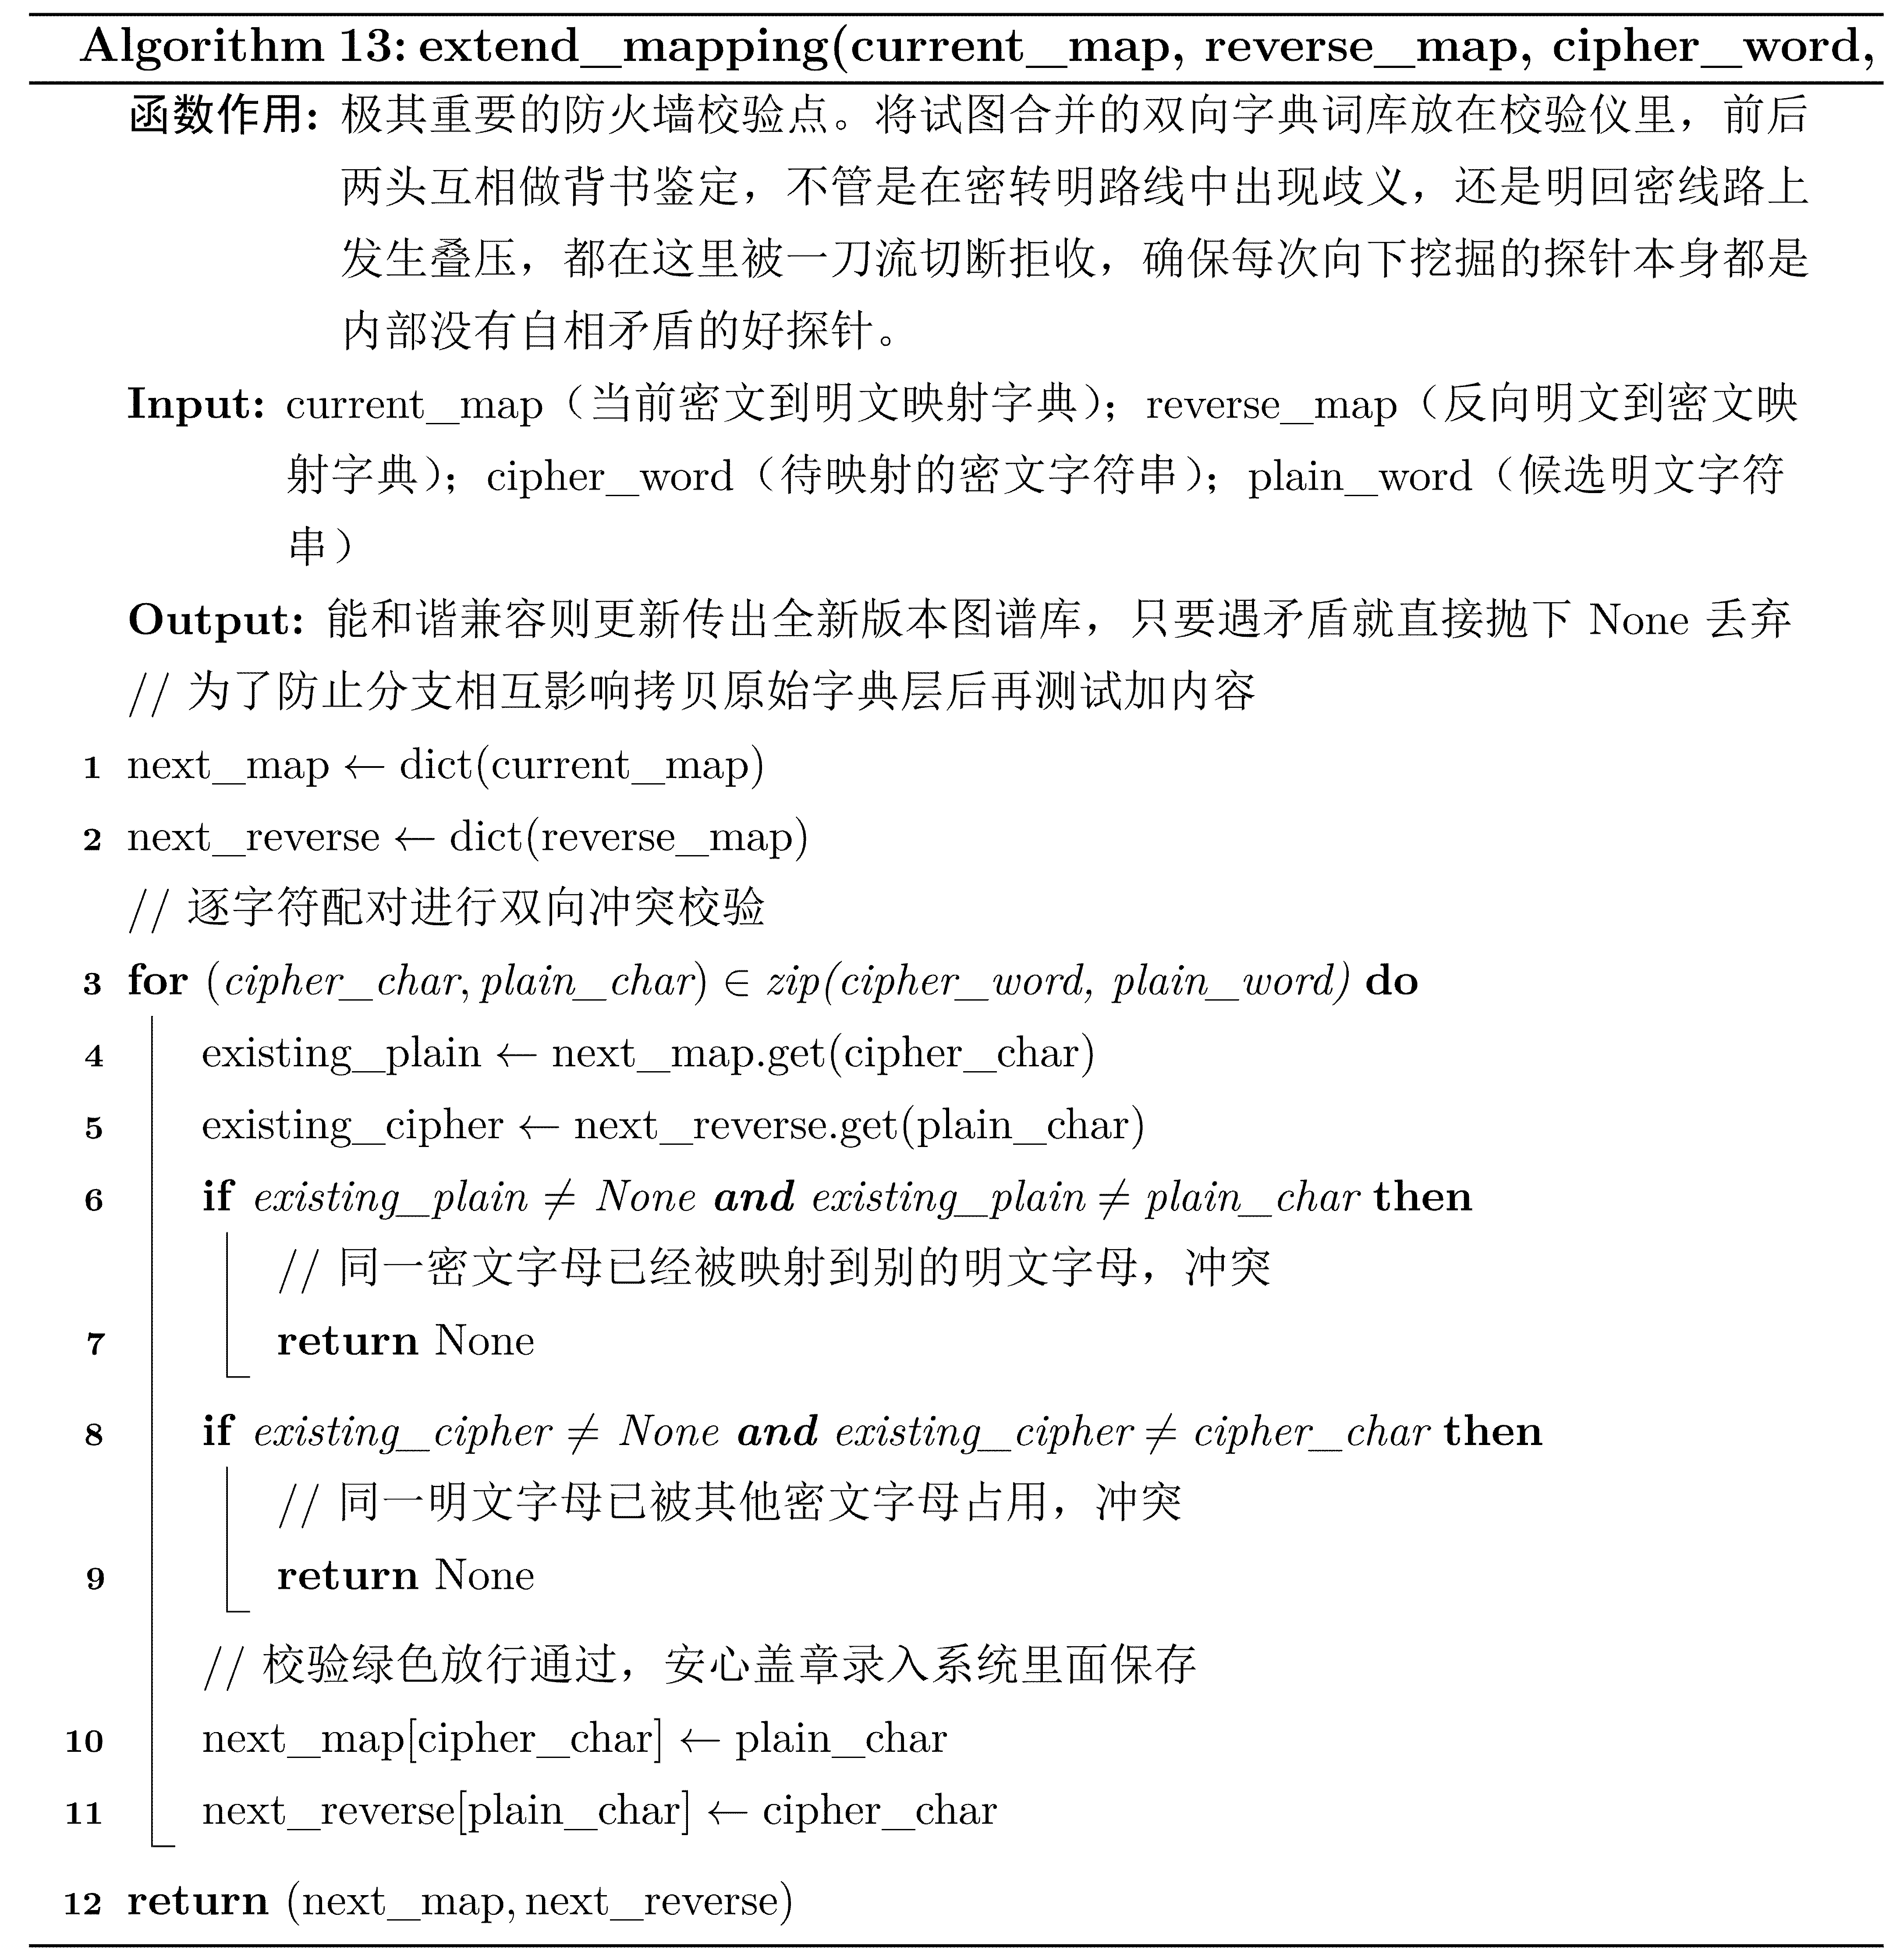
若发现任何冲突，立即返回 None，该分支被剪掉，不再继续扩展。这保证了最终映射始终是合法的单射（没有重复映射，没有冲突映射）。

为了进一步减少无效尝试，代码引入了单词模式分桶机制。word_pattern 将单词转换为数字序列，例如 HELLO → (0,1,2,2,3)，DEED → (0,1,1,0)。具有相同重复结构的单词模式相同。算法预先将词典按（长度，模式）分桶，搜索时只需从匹配的桶中取候选，大幅过滤掉不可能成立的单词：
搜索过程采用束搜索（Beam Search）控制状态数量。初始时 beam 只有一个空映射状态，每处理一个密文单词，就对 beam 中每个状态尝试所有同模式候选词进行扩展，通过一致性检查的扩展态用频率得分排序，保留前 beam_width 个进入下一轮。beam_width 默认为 max(top_n × 10, 100)，在保证搜索多样性的同时防止状态数指数爆炸。

最终，beam 中每个状态对应一套完整的映射，将其应用于密文并过滤掉含占位符的不完整结果，对剩余候选调用完整评分函数，取前 top_n 输出。在 main.py 演示中，密文 "A NICE BOY" 经词典束搜索后，正确还原为 "A NICE BOY"（恒等映射情形），验证了算法的正确性。
- 维吉尼亚加密的关键步骤（vigenere_attack.py）
维吉尼亚密码是凯撒密码的多表推广：使用一个关键字，对明文的每个字母依次用关键字中对应位置的字母作为移位量进行凯撒加密，关键字循环使用。例如关键字为 KEY（K=10，E=4，Y=24），则明文第 1、4、7...个字母用 10 位移加密，第 2、5、8...个用 4 位移，第 3、6、9...个用 24 位移。由于同一明文字母在不同位置会加密为不同密文字母，单纯的字母频率分析失效，破解难度远高于凯撒密码。

密钥空间为 26 的密钥长度次方：长度为 1 时与凯撒等价（26 种），长度为 2 时有 676 种，长度为 3 时有 17576 种，长度为 4 时超过 45 万种，之后每增加一位扩大 26 倍。这种指数增长决定了必须对密钥长度设置上限，否则搜索空间将迅速变得不可控。
- 实现加解密函数
加密函数 encrypt_vigenere 和解密函数 decrypt_vigenere 互为对称操作，结构完全相同，区别仅在于位移方向：

实现中有一个重要细节：key_index 只在遇到字母时才递增，碰到空格或标点时跳过但不消耗关键字的轮次。这保证了加解密对非字母字符的处理是一致的，不会因标点符号导致关键字对齐位置偏移。
main.py 中先用 encrypt_vigenere("I AM A STUDENT", "KEY") 加密，再用破解函数还原，以端到端验证加解密逻辑的正确性，避免因实现缺陷导致攻击函数评估的候选始终错误。

2.评分与排序，以及时间复杂度对比
每个密钥的候选明文都调用 score_plaintext 评分，最终 top_results 取前 top_n 高分输出。正确密钥对应的解密结果应当在所有候选中得分最高，因为它是唯一一个能产生有意义英文的结果。
为了定量展示时间随密钥长度增长的变化，main.py 对每个攻击段落使用 perf_counter 精确计时。以密文 "I AM A STUDENT" 用密钥 KEY 加密后的密文为例，实验中应分别记录 max_key_len=1、2、3 的耗时。设每次解密计算的时间为 t，则三种情况下总解密次数分别为 26、26+676=702、26+676+17576=18278 次，耗时比约为 1:27:703，实验结果将直观地验证指数复杂度 O(26^L × N) 的规律。

- 主控模块（main.py）
main.py 是整个实验的入口，负责将三种攻击整合为一个统一的可运行程序，支持演示模式和命令行模式两种调用路径。其设计思路是：不重复任何攻击逻辑，只负责参数解析、流程调度、计时记录和格式化输出，真正做到了主控层与业务层的分离。

其中，common.py 负责文本预处理、评分函数、排序输出等公共功能；caesar_attack.py 枚举 0~25 的全部偏移量并评分；substitution_attack.py 实现缩小字母集穷举和回溯剪枝；vigenere_attack.py 按关键字长度枚举候选密钥；main.py 负责统一调用并输出实验结果。
评分函数综合考虑英文字母频率、常见英文单词命中、双字母/三字母统计以及元音占比，从而提高正确明文的排序位置。

七、实验结果
（一）凯撒加密破解（前 5 个）
1. 密文：WKHTXLFN EURZQ IRA MXPSV RYHU WKH ODCB GRJ
密钥空间：26
是否可穷举：是，可完全暴力穷举
评分依据：英文字母频率拟合 + 常见单词命中 + 双 / 三字母组合统计 + 元音比例加权综合评分
运行时间：0.0046
结果：
1) key=3，text=THEQUICK BROWN FOX JUMPS OVER THE LAZY DOG，score=60.90
2) key=19，text=DROAESMU LBYGX PYH TEWZC YFOB DRO VKJI NYQ
3) key=9，text=NBYKOCWE VLIQH ZIR DOGJM IPYL NBY FUTS XIA
4) key=15，text=HVSEIWQY PFCKB TCL XIADG CJSF HVS ZONM RCU
5) key=16，text=GURDHVPX OEBJA SBK WHZCF BIRE GUR YNML QBT
分析：得分最高的 key=3 对应明文是标准英文句子，明显为正确结果。

2.密文：C FIPY SIO
密钥空间：26
是否可穷举：是，可完全暴力穷举
评分依据：英文字母频率拟合 + 常见单词命中 + 双 / 三字母组合统计 + 元音比例加权综合评分
运行时间：0.0024
结果：
1) key=20，text=I LOVE YOU，score=22.89
2) key=0，text=C FIPY SIO
3) key=4，text=Y BELU OEK
4) key=10，text=S VYFO IYE
5) key=14，text=O RUBK EUA
分析：得分最高的 key=20 对应明文为 I LOVE YOU。

（二）单表替换加密破解（前 10 个）
完整密钥空间分析：26! = 403291461126605635584000000 ≈ 4.03×10^26，完整 26 字母纯穷举通常不可直接执行。

- 缩小字母集样例
密钥空间：5040
是否可穷举：是，缩小字母集后可完全穷举所有合法映射
评分依据：英文字母频率拟合 + 常见单词命中 + 双 / 三字母组合统计 + 元音比例加权综合评分
运行时间：0.2118
密文：I LOVE YOU
结果前 10 个中排名第 1 的候选为：I LOVE YOU，其余候选包括 I VOLE YOU、I LOEV YOU、I VOEL YOU 等。
分析：在缩小字母集条件下，程序能够完整穷举所有可能映射，并将正确明文排在首位。

- 回溯剪枝样例
密文：A NICE BOY
密钥空间：26!
是否可穷举：否
评分依据：英文字母频率拟合 + 常见单词命中 + 双 / 三字母组合统计 + 元音比例加权综合评分
运行时间：0.0043
结果前若干候选包括：A NICE YOU、A NICE BOY、A KIND YOU、A KIND BOY。
分析：由于该方法依赖候选词表和一致性检查，输出中会存在多个高分候选，但其中包含正确结果 A NICE BOY，说明回溯剪枝有效展示了搜索与约束传播思想。

（三）维吉尼亚加密破解（前 10 个）
本实验先将明文 I AM A STUDENT 用关键字 KEY 加密，得到密文：S EK K WREHCXX
密钥空间：密钥长度 3 时为 26³ = 17576
是否可穷举：短密钥可穷举；长密钥不可直接穷举
评分依据：英文字母频率拟合 + 常见单词命中 + 双 / 三字母组合统计 + 元音比例加权综合评分
运行时间： 0.8678s
破解结果前 10 个如下：
1) key=KEY，text=I AM A STUDENT，score=53.28
2) key=KER，text=I AT A SAUDLNT
3) key=KQX，text=I ON A GUURFNH
4) key=KLW，text=I TO A LVUWGNM
5) key=KEX，text=I AN A SUUDFNT
6) key=KDG，text=I BE A TLUEWNU
7) key=KEO，text=I AW A SDUDONT
8) key=KWR，text=I IT A AAULLNB
9) key=KQY，text=I OM A GTURENH
10) key=KWX，text=I IN A AUULFNB
分析：程序成功将正确密钥 KEY 排在首位，并恢复出明文 I AM A STUDENT。

八、总结
通过本次实验，我实现了凯撒加密、单表替换加密和维吉尼亚加密三种古典密码的暴力破解程序，并构建了统一的文本预处理、评分和排序框架。
实验结果表明：凯撒加密由于密钥空间仅有 26，最容易被穷举破解；维吉尼亚加密在关键字长度较小时仍可暴力破解，但随着长度增加复杂度迅速上升；单表替换加密虽然属于古典密码，但由于完整密钥空间达到 26!，纯穷举在普通环境中不可行，只能通过简化实验展示其搜索思想。
本实验加深了我对古典密码原理、密钥空间复杂度以及暴力破解过程的理解，同时也说明了评分函数在自动筛选候选明文中的重要作用。

